E.M.E.F “PROFESSORA CLÉLIA MACHADO DE FREITAS”
PERIODO DE 08/03 A 12/03 DE 2020
DISCIPLINA: Português e Matemática.
PROFESSOR(A): Maria Helena.
ALUNO(A):_______________
2º ano A.
08/03/2021

Acessar o vídeo no YOUTUBE para assistir as aulas da semana de 08 a 12 de março de 2021 da Professora Maria Helena.
https://www.youtube.com/watch?v=3nRL0lm2x8c
Segunda-feira
Português
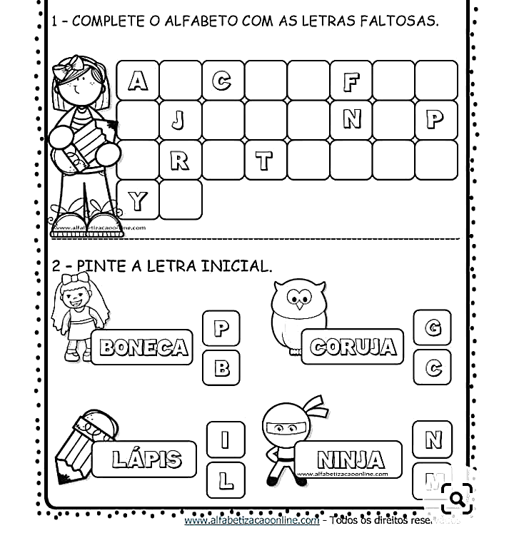
Complete o alfabeto com as letras faltosas

Matemática
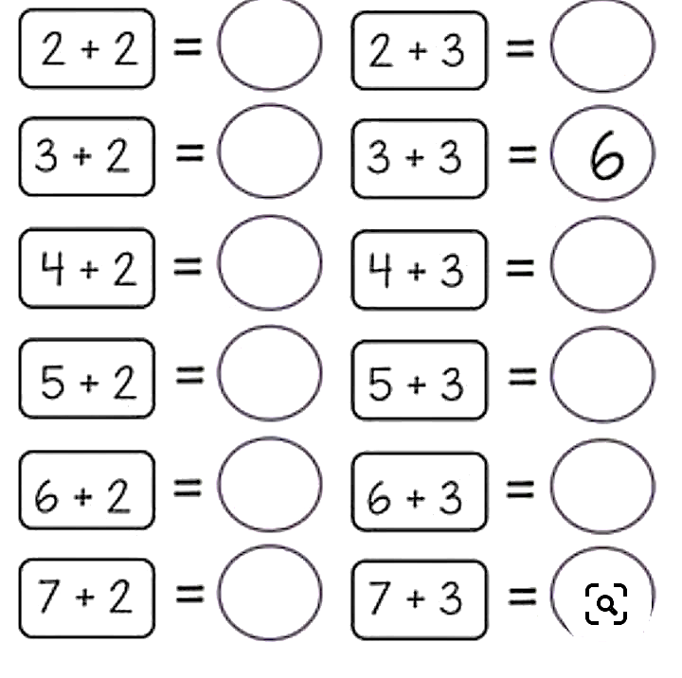
Resolvam as adições e as subtrações, com muita atenção:

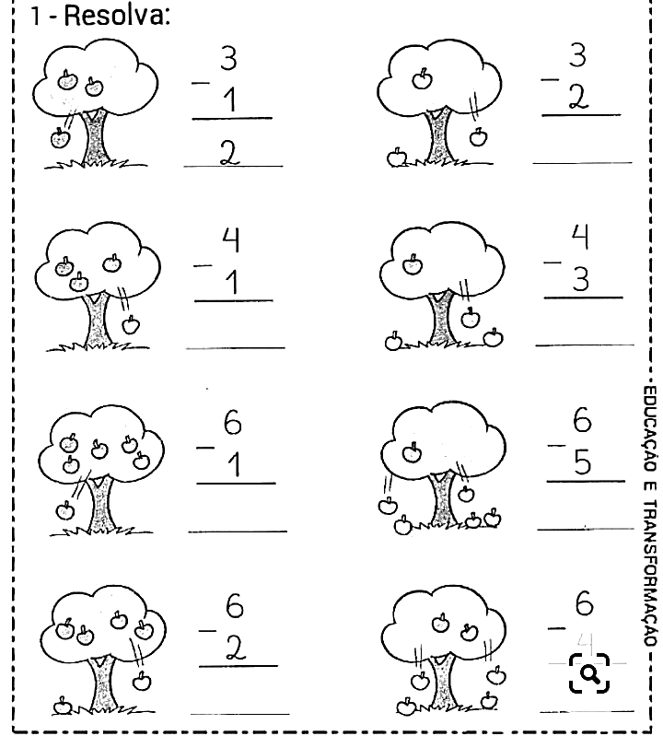

E.M.E.F “PROFESSORA CLÉLIA MACHADO DE FREITAS”
PERIODO DE 08/03 a 12/03 DE 2020
DISCIPLINA: Português e Ciências.
PROFESSOR(A): Maria Helena.
ALUNO(A):_______________
2º ano A.
09/03/2021
Terça-feira
Português
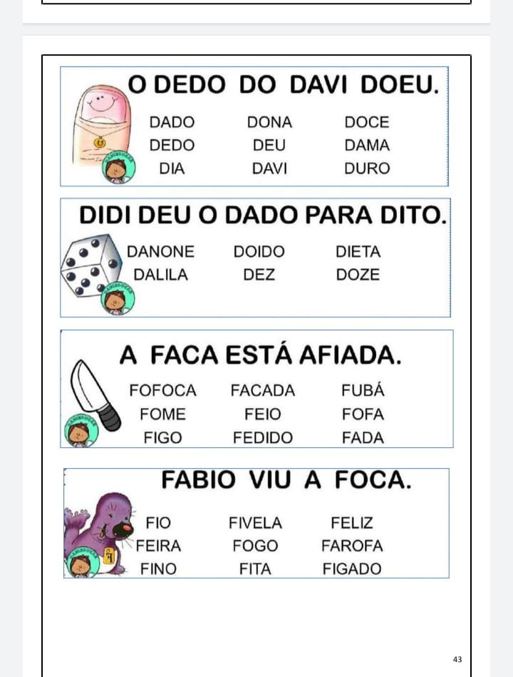
Leiam as frases e as palavras das colunas e copiem no caderno:

Ciências
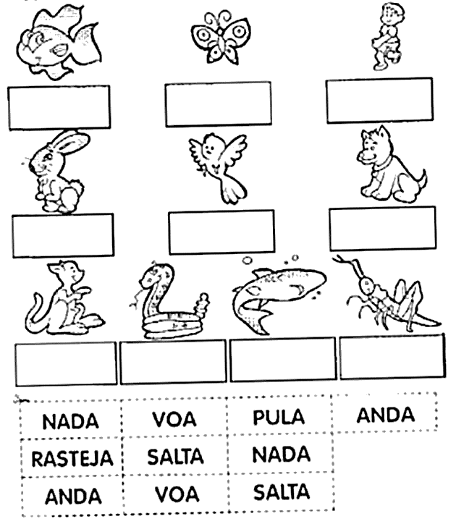
Recorte as fichas e cole-as abaixo de cada desenho, descobrindo qual é a maneira de locomoção de cada animal.

E.M.E.F “PROFESSORA CLÉLIA MACHADO DE FREITAS”
PERIODO DE 08/03 a 12/03 DE 2020
DISCIPLINA: Português e Matemática.
PROFESSOR(A): Maria Helena.
ALUNO(A):_______________
2º ano A.
10/03/2021
Quarta-feira
Português
Recordando o uso da letra D, leiam e copiem as palavras e as frases no seu caderno:
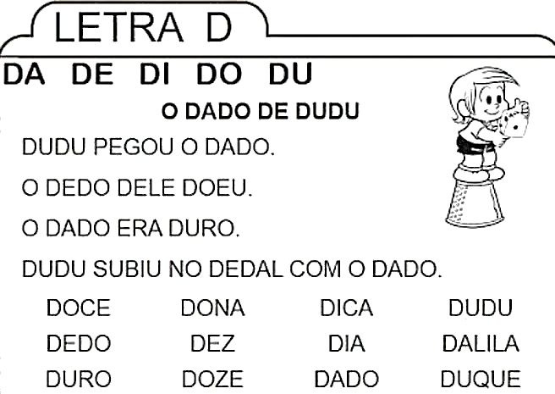

Matemática
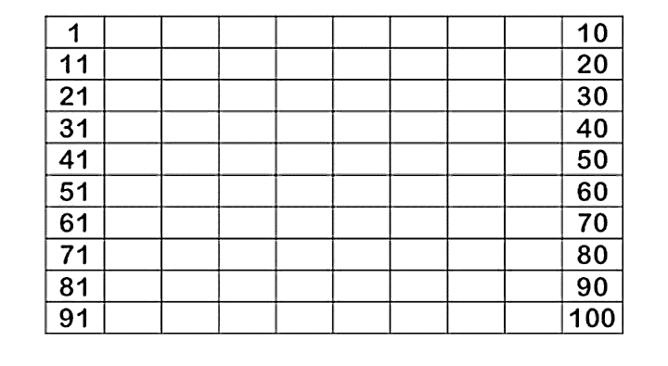
Completem as sequências numéricas.

